Урок образотворчого мистецтва у 6 класі
Тема. Груповий портрет. Особливості поєднання персонажів у груповому портреті.
Мета. Сформувати поняття про груповий портрет; учити створювати композиції у жанрі групового портрету, порівнювати різні твори одного жанру; використовувати набуті знання у власній творчій діяльності.
Розвивати чуттєво-емоційне сприйняття, вміння розуміти почуття інших людей, комунікативні компетенції
Очікувані результати:
- розповідати про основні прийоми компонування групового портрету;
- пояснювати прийоми компонування для створення групового портрету;
- створювати власні композиції за даною темою;
- аналізувати твори мистецтва;
- знаходити невідповідності композиційного рішення сюжету.
Обладнання: персональний комп’ютер, CD-диск з репродукціями, що демонструють жанр живопису "груповий портрет" у електронному варіанті, альбом, графітний олівець, кулькові ручки.
Хід уроку
І. Мотивація.
Чи любите ви фотографуватися разом зі своїми друзями? Для чого ми це робимо?
Для чого художники створюють портрети? Подумаємо разом.
Сьогодні у наш клас прийде фотограф, але працювати за цією професією він став недавно. Ви напевно, пам’ятаєте, скільки потрібно часу для того, щоб зробити той найкращій кадр. Фотограф переставляє вас з одного місця, на інше, пересаджує з одного стільчика на другий.
Отже, ця справа вимагає багато часу.
- Чи є у класі учні, які хочуть допомогти фотографу, зробити той єдиний найкращій кадр?
- Для цього я обираю "П’ятьох сміливих". Один з вас буде виконувати роль фотографа, я - його асистента, а інші - його вірних друзів. Учні, які залишилися на своїх місцях, уважно слідкують за роботою товаришив.
- Фотографе, тримай рамку на відстані витягнутої руки, а я спробую підготувати наших товаришів до фотографування. Кадр матиме назву "Вірні друзі". (Пропонуються 3 варіанти з хаотичним розміщенням). Питання естетичного виховання і розвитку естетичної культури підростаючого покоління є актуальними питаннями сьогодення.
Хіба це портрет друзів?
Друзі завжди поруч, їх обов’язково щось об’єднує.
Зверніть увагу! Весь час нас щось не задовольняє. А чому у нас виникали проблеми? (Напевно нам не вистачає необхідних знань.)?
ІІІ. Вивчення нового навчального матеріалу.
Я пропоную звернутись за допомогою до розумного комп’ютера.
- Хто пам’ятає, яку назву мала наша фотографія?
- "Вірні друзі".
(Демонстрація слайду №2)
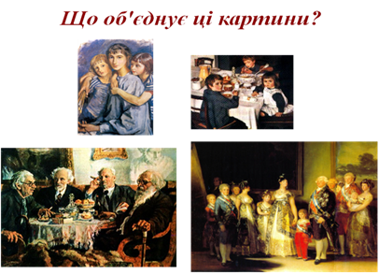

- Що об’єднує ці портрети?
(Правильно, на всіх цих портретах ми бачимо зображення декількох фігур, де всі вони об’єднані якоюсь спільною дією, інтересами, почуттями тощо).
Як можна назвати людей, що роблять одну спільну справу? (Клас, бригада … А ще ми називаємо цих людей "група"). То як можна назвати ці портрети? (Груповий портрет).
Уважно розглядаючи ці картини ми помітили, що існують певні закономірності, а саме: у картини є своєрідний центр, в якому відбувається головна дія, і знаходяться її головні герої. Виразність картини досягається тим, що художник уміло розташовує на полотні героїв і навколишні предмети. Так, що глядачу стає зрозумілою головна думка твору. Такий прийом має назву "компонування", тобто, правильне розташування предметів і фігур у відповідності до задуму.
(Демонстрація слайдів №3-4)

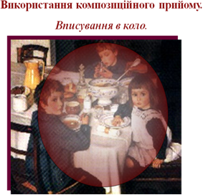
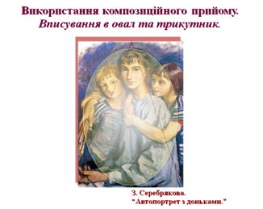
В середні віки художники відкрили композиційний прийом, що дозволяє організувати зображення, вписане у трикутник, коло, овал. Цей прийом використала Зінаїда Серебрякова у власних творах "Автопортрет з доньками", та "За обідом". (Демонстрація слайду №5)
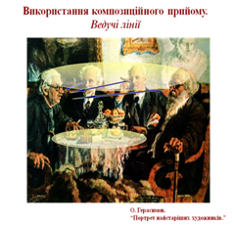
Знайти головну фігуру також допомагають жести та рухи персонажів, напрямок поглядів, лінії перспективи, які мають назву ведучі лінії: вони звертають увагу глядача до головного героя і цим виділяють його. Цей прийом використав Олександр Герасимов у картині "Портрет найстаріших художників". (Демонстрація слайду №6)
Засобом виразності є також світло та світловий контраст.
Цей прийом використав Франциско Гойя у власному творі "Родина короля Карла IV". (Демонстрація слайду №7)

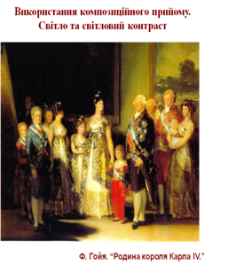

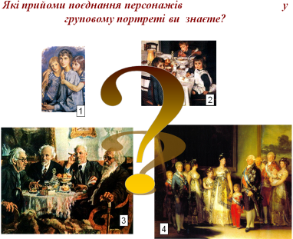

Які прийоми поєднання персонажів у груповому портреті ви знаєте?
Робота в групах.
Я пропоную вам, використовуючи фігурки та знання що ви отримали на уроці скласти, композицію на тему "Вірні друзі". (Спочатку оберіть з прийомів компонування). На цю роботу вам відводиться 3 хвилини.
Ура! У нас вийшло!
Аналіз робіт на дошці.
А зараз, все це треба намалювати.
Індивідуальна робота
Використовуючи шаблони, спробуйте самостійно виконати роботу до теми "Вірні друзі" скориставшись одним з композиційних прийомів.
Узагальнення
- Які основні жанри образотворчого мистецтва вам відомі?
- Які різновиди портретів ви знаєте?
- Отже коли прийде фотограф ми вже зможемо йому допомогти.
- Я пропоную вам вдома виконати цю композицію в кольорі.

